
User Manual
Version [1.2.0]

Development Fund Subdist - Kalbe
Nutritionals
Modul: Commercial Finance

Prepared By
[Tim IT KN - Kalbe Nutritionals]

PT. Sanghiang Perkasa

Date
[28/09/2026]
BRD No : 2026.SHP-UM.007 |  |  | PID Ref. No : 2026.SHP-PID.001
Revision history
Version | Date | Author(s) |  | Description
1.2.0 | 21 September 2026 | Tim IT KN |  | Peran CF dan Ready to Submit Yes/No

Daftar Isi
1. Pendahuluan 4
1.1 Untuk siapa buku ini 4
1.2 Sebelum mulai 4
1.3 Login 4
2. Posisi Anda di alur DF 5
3. Mulai memakai KDS 6
4. Cara kerja persetujuan klaim 7
4.1 Buka antrean yang sudah dicek ABM 7
4.2 Cek pajak dan sisa anggaran 8
4.3 Setujui klaim 8
4.4 Tolak klaim 9
5. Status setelah diproses 10

1. Pendahuluan

1.1 Untuk siapa buku ini
Buku ini untuk Commercial Finance (CF) yang memberi persetujuan akhir klaim Development Fund.
Yang Anda kerjakan:
- Buka klaim yang sudah diverifikasi ABM (Ready to Submit = Yes).
- Cek faktur pajak, PPN / PPh, dan pastikan total klaim tidak melebihi Outstanding Budget pada memo MKPP.
- Setujui klaim. Status menjadi APPROVED. Sistem menerbitkan CMA (Claim Matching Account) dan melepas anggaran yang ditahan di memo MKPP.
- Reject bila pajak atau nominal tidak beres. Isi alasan.
Jangan setujui klaim yang Ready to Submit masih No. Itu belum dicek ABM.

1.2 Sebelum mulai
- Akun KICAO KDS aktif, dengan wewenang CF.
- Klaim yang akan diproses status SUBMIT dan Ready to Submit = Yes.
- Anda bisa membaca e-Faktur DJP (nomor seri, DPP, PPN, PPh).

1.3 Login
Gambar daftar diambil dari DEV (kicaokdsdev). Di production ganti alamat sesuai portal hidup.
- Buka https://kicaokds.kalbenutritionals.com/.
- Isi Username, Password, Captcha.
- Menu: TRANSACTION > Klaim DF (/Transaksi/KlaimDF). Tab DEVFUND.
Portal | Alamat production | Menu
KICAO KDS | https://kicaokds.kalbenutritionals.com/ | Klaim DF
Tabel 1.3.1 — Portal

2. Posisi Anda di alur DF
CF ada di persetujuan akhir, setelah ABM menandai klaim siap:
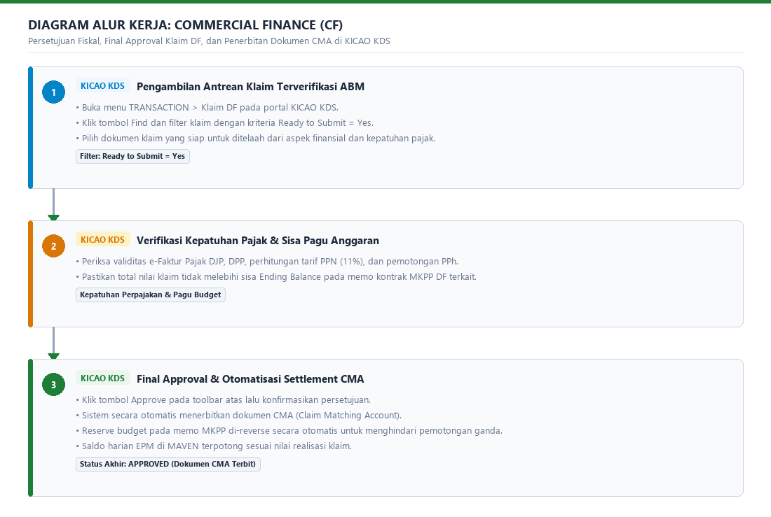
Gambar 2.1 — Diagram Alur Kerja: Commercial Finance (CF)
Ringkasnya:
- Saring klaim Ready to Submit = Yes.
- Cek pajak dan Outstanding Budget.
- Setujui. Status APPROVED, CMA terbit, anggaran yang ditahan di MKPP dilepas, realisasi tercatat di MAVEN.

3. Mulai memakai KDS
Nomor di screenshot:
Warna | Arti
Merah | Langkah proses - nomor sama dengan nomor langkah di teks
Hijau | Item di halaman - arti nomor ada di tabel di bawah gambar
Tabel 3.1 — Warna
Halaman kerjanya sama dengan ABM: Form Klaim DEVFUND. Bedanya, Anda hanya memproses baris yang Ready to Submit = Yes.
Toolbar yang dipakai: Find, Submit (persetujuan akhir), Reject, Approval History.
Di header, dua angka yang dicek:
Field | Arti
Reserve Budget | Anggaran yang ditahan saat memo MKPP disetujui
Outstanding Budget | Sisa anggaran yang masih menutup klaim ini
Tabel 3.2 — Field

4. Cara kerja persetujuan klaim
Cara baca nomor
- Kotak / badge merah = langkah proses.
- Kotak / badge hijau = item di halaman (+ tabel di bawah gambar).

4.1 Buka antrean yang sudah dicek ABM
Langkah 1. Klik Find.
Langkah 2. Di kotak Search, ketik status atau nomor dokumen. Utamakan baris Ready To Submit = Yes yang belum APPROVED.
Langkah 3. Klik Pilih pada baris yang akan diproses (nomor 1 di gambar).
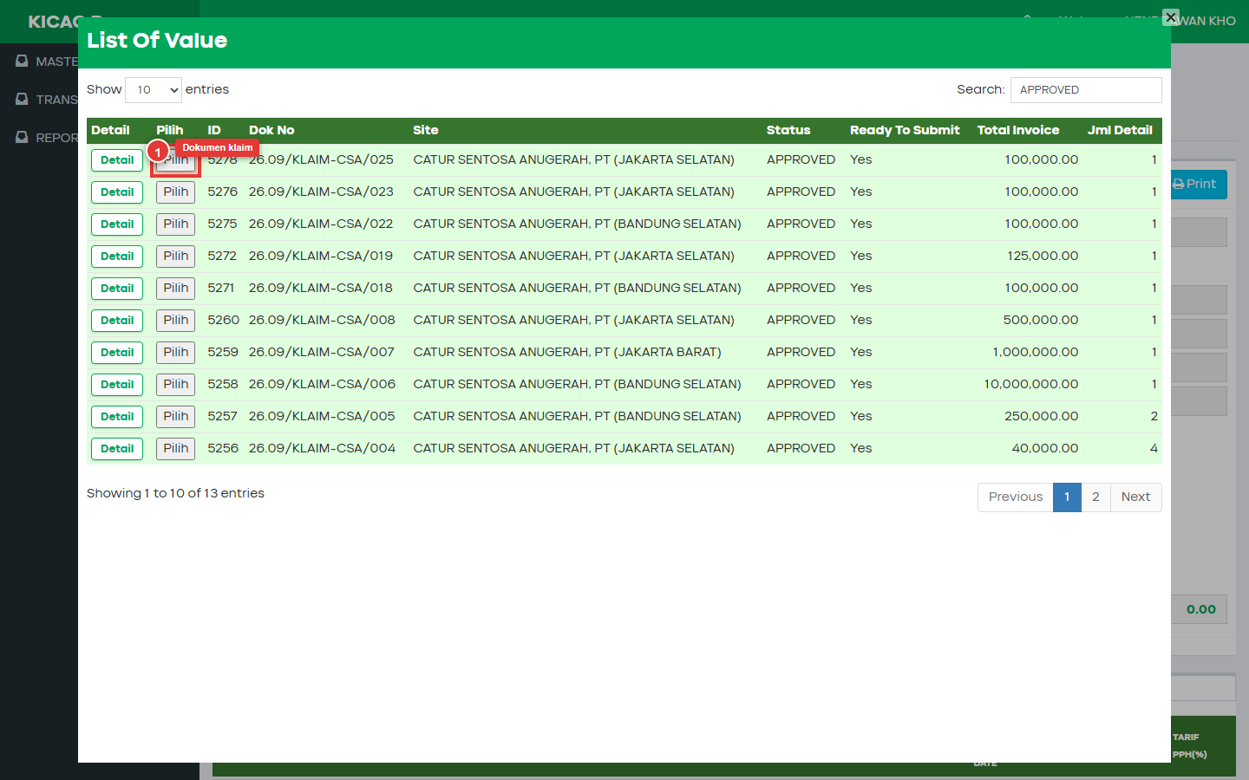
Gambar 4.1 — 4.1 Langkah 3 - Daftar klaim, klik Pilih
No | Item di jendela | Fungsi
1 | Pilih | Membuka klaim itu di form
Tabel 4.1.1 — No
Kolom yang membantu menyaring:
Kolom | Fungsi
Dok No | Nomor klaim
Status | SUBMIT = menunggu Anda. APPROVED = sudah selesai
Ready To Submit | Harus Yes
Total Invoice | Nilai klaim
Detail | Membuka rincian tanpa memilih, bila tombolnya ada
Tabel 4.1.2 — Kolom

4.2 Cek pajak dan sisa anggaran
Langkah 1. Di form, baca Doc No MKPP, outlet, dan tabel detail (No SKP, Invoice, Amount, PPN).
Langkah 2. Cek e-Faktur bila ada: nomor seri DJP, DPP, PPN, dan PPh sesuai baris.
Langkah 3. Total klaim tidak boleh lebih besar dari Outstanding Budget. Reserve Budget adalah anggaran yang masih ditahan di memo, bukan sisa yang boleh ditagih ulang.
Langkah 4. Buka lampiran lewat View pada Document Attachment bila perlu bukti tambahan.
Kalau tidak lolos, loncat ke 4.4 (Reject). Jangan setujui.

4.3 Setujui klaim
Langkah 1. Setelah pajak dan Outstanding Budget beres, klik Submit di toolbar. Di layar KDS persetujuan akhir memakai tombol Submit, bukan tombol terpisah bernama Approve.
Langkah 2. Popup bertanya Submit this data? Klik Yes.
Langkah 3. Status menjadi APPROVED. Sistem menerbitkan CMA dan melepas anggaran yang ditahan pada memo MKPP, supaya tidak terpotong dua kali. Realisasi ikut tercatat untuk rekonsiliasi saldo di MAVEN.
Contoh klaim yang sudah APPROVED: Status di kanan form, Reserve Budget dan Outstanding Budget tetap terlihat di header.
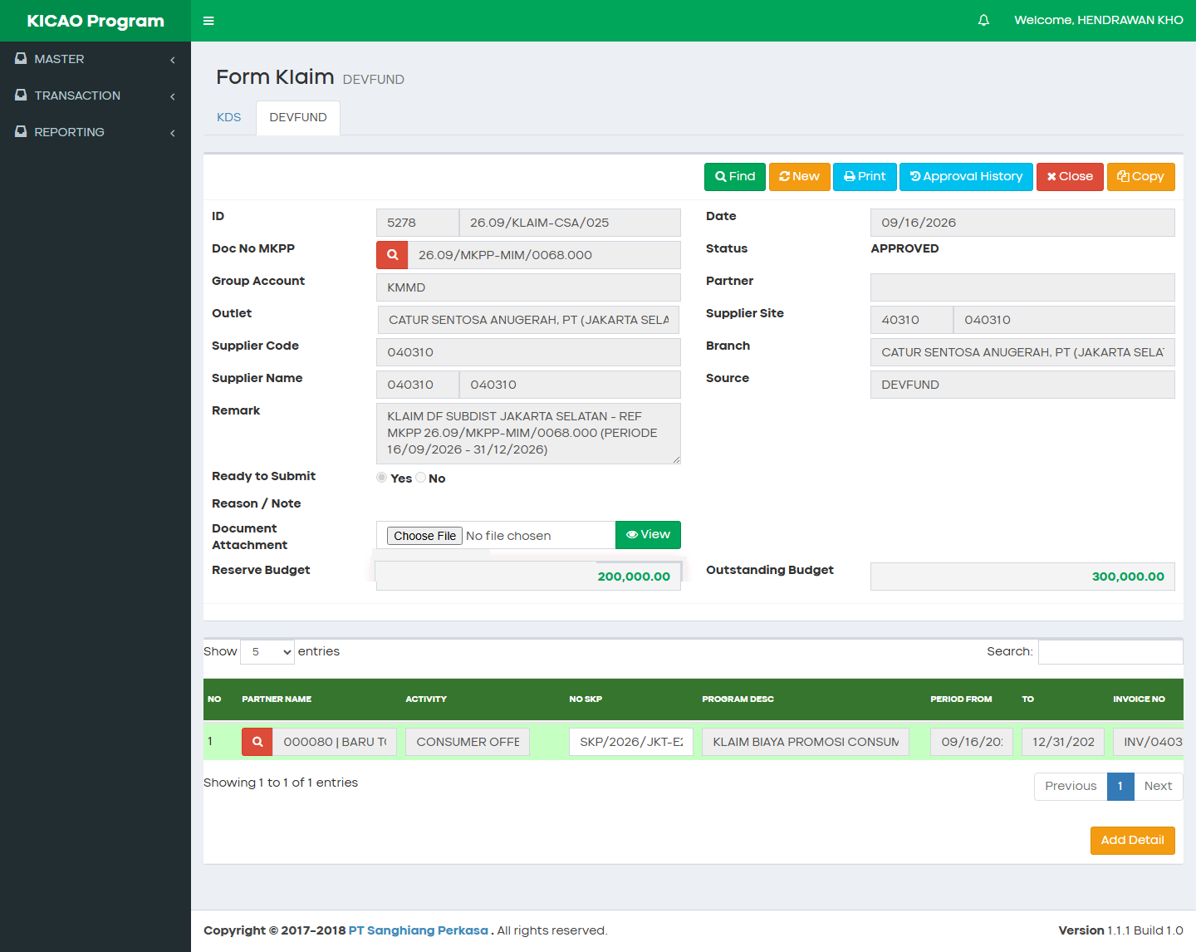
Gambar 4.2 — 4.3 Contoh form klaim status APPROVED

4.4 Tolak klaim
Langkah 1. Klik Reject.
Langkah 2. Isi alasan (pajak tidak cocok, total melebihi Outstanding Budget, lampiran kurang).
Langkah 3. Konfirmasi. Status REJECTED. ABM / subdistributor memperbaiki sesuai alasan itu.

5. Status setelah diproses
Status | Arti | Tindakan Anda
SUBMIT + Ready = No | Belum dicek ABM | Jangan disetujui
SUBMIT + Ready = Yes | Siap Anda proses | Bab 4.2 lalu 4.3 atau 4.4
APPROVED | Sudah disetujui, CMA terbit | Pantau bila perlu lewat Approval History
REJECTED | Ditolak | Tidak diproses lagi kecuali diajukan ulang
Tabel 5.1 — Status
Find dipakai lagi untuk membuka nomor klaim lama.

